Resolución del Pleno del Instituto de Transparencia, Acceso a la Información Pública y Protección de Datos Personales del Estado de México y Municipios, con domicilio en Metepec, Estado de México; de fecha once (11) de junio de dos mil veinticinco.

VISTO los expedientes electrónicos formados con motivo de los recursos de revisión 00893/INFOEM/IP/RR/2025 y 03278/INFOEM/IP/RR/2025, promovidos por XXXX, a quien en lo sucesivo se le identificará como EL RECURRENTE, en contra de la respuesta del AYUNTAMIENTO DE MELCHOR OCAMPO a quien en lo sucesivo se le identificara como el SUJETO OBLIGADO, se procede a dictar la presente resolución, con base en los siguientes:

A N T E C E D E N T E S

- El día dieciséis de enero y siete de febrero de dos mil veinticinco, se presentó ante el SUJETO OBLIGADO vía Sistema de Acceso a la Información, las solicitudes de información públicas registradas con el número 00022/MELOCAM/IP/2025 y 00070/MELOCAM/IP/2025,mediante las solicitudes se solicitó la siguiente información:

Solicitud de información | Información solicitada
00022/MELOCAM/IP/2025 | “Solicito todos los formatos de la entrega-recepcion de la persona titular de la comisaria o en su caso seguridad pública”
00070/MELOCAM/IP/2025 | “Solicito los formatos de ampliaciones y reducciones así como su autorización por el ayuntamiento”

- Se eligió como modalidad de entrega de la información: A través del Sistema de Acceso a la Información.

- Para el caso de la solicitud de información 00070/MELOCAM/IP/2025 el entonces SOLICITANTE agrego un archivo electrónico en formato pdf, cuyo contenido grosso modo es el siguiente.
340_d34-edo-analitico-del-ejer-clasificacion-por-objeto-del-gasto_241112094743.pdf: documento que contiene el Estado Analitico del Ejercicio del Presupuesto de Egresos Clasificación por Objeto del Gasto (capitulo y concepto) del cual se observa los conceptos así como si estos tuvieron ampliación o reducciones en el presupuesto asignado.

- El diecisiete de enero y diez de febrero de dos mil veinticinco, el SUJETO OBLIGADO giro los requerimientos de información para que fueran atendidas las solicitudes de información 00022/MELOCAM/IP/2025 y 00070/MELOCAM/IP/2025.

- En fecha seis veinticinco de febrero de dos mil veinticinco, el SUJETO OBLIGADO entrego la siguiente información para cada recurso de revisión.

Solicitud de información | Información solicitada
00022/MELOCAM/IP/2025  0893/INFOEM/IP/RR/2025 | er_54 Relacion de Archios en Concentración.docx: formato de la relación de archivos de concentración en formato Word que no contiene información.  er_18 Inventarios Varios (no considerados en activo fijo).docx: formato de inventarios varios considerados en activo fijo, en formato Word que no contiene información.  er_32 Plantilla del Personal.docx: formato de la plantilla de personal en formato Word que no tiene información.  er_11 Relacion de Sellos Oficiales.docx: formato de la relación de sellos oficiales en formato Word que no tiene información.  er_09 Relación de Bienes Muebles Bajo Resguardo de la Persona Servidora Publica.docx: formato de la relación de sellos oficiales en formato Word que no tiene información.  er_12 Relación de Llaves.docx: formato de la relación de llaves en formato Word que no tiene información.  er_53 Relacion de Archivos en Tramite.docx: formato de la relación del archivo en trámite en formato Word que no contiene información.  er_10 Relación de Bienes de Bajo Costo Bajo Resguardo de la Persona Servidora Publica.docx: formato de la relación de bienes de bajo costo bajo el resguardo de servidores públicos en formato Word que no contiene información.
00070/MELOCAM/IP/2025  03278/INFOEM/IP/RR/2025 | TM-097-2025 (Saimex 70).pdf: oficio del Tesorero Municipal mediante el cual informa que remite el dictamen de reconducción y actualización programática – presupuestal, seguidamente se observa que se remite el documento señalado por el SUJETO OBLIGADO en que el reporta el día quince de abril de dos mil veinticuatro por parte de la Dirección de Obras Públicas y Medio Ambiente, así como de la Tesorería Municipal, en dicho documento se observa que la Tesorería Municipal tuvo una reasignación por el monto de $4,297,498.35 pesos

- De las respuesta emitidas por el SUJETO OBLIGADO, en fecha ocho de febrero y diecinueve de marzo de dos mil veinticinco, el particular interpuso los recursos de revisión en contra de las respuestas, manifestando las siguientes razones o motivos de inconformidad:
Solicitud de información | Acto Impugnado y Razones o Motivos de Inconformidad
00022/MELOCAM/IP/2025  0893/INFOEM/IP/RR/2025 | Acto impugnado: “Respuesta”  Razones o Motivos de inconformidad: “En verdad tengo que exponer la ineptitud del titular de transparencia? Solicito me remita lo solicitadoa.”
00070/MELOCAM/IP/2025  03278/INFOEM/IP/RR/2025 | Acto impugnado: “Respuesta”  Razones o Motivos de inconformidad: “No remiten lo solicitado ni del periodo por el cual deben mandar cuando no se especifica fecha”

- La Comisionada Ponente con fundamento en lo dispuesto por el artículo 185 fracción II de la ley de la materia, a través del acuerdo de admisión de fecha doce y veinte de marzo de dos mil veinticinco, puso a disposición de las partes el expediente electrónico vía SAIMEX a efecto de que en un plazo máximo de siete días manifestaran lo que a su derecho conviniera, ofrecieran pruebas y alegatos según corresponda a los casos concretos, y el SUJETO OBLIGADO presentará el Informe Justificado procedente.

- De lo anterior, en fecha dieciocho de febrero y veintiséis de marzo de dos mil veinticinco, el SUJETO OBLIGADO rindió su informe justificado en cada uno de los recursos de revisión, en los cuales entregó la siguiente información:

Solicitud de información | Información entregada en la etapa de manifestaciones
00022/MELOCAM/IP/2025  0893/INFOEM/IP/RR/2025 | Informe Justificado OICM RR_00893_2025.pdf: informe justificado mediante el cual el Contralor Municipal, ratifica su respuesta inicial, informando que esos fueron los formatos habilitados para la Dirección de Seguridad Ciudadana por el Organismo Superior de Fiscalización del Estado de México.
00070/MELOCAM/IP/2025  03278/INFOEM/IP/RR/2025 | INF. Justificado TESORERÍA RR_03278_2025.pdf: oficio mediante el cual el Tesorero Municipal, ratifica su respuesta inicial.

- Por su parte el PARTICULAR dejó de realizar manifestaciones que a su derecho conviniera y asistiera.

- Consecutivamente el quince de mayo de dos mil veinticinco, con fundamento en el artículo 14, fracciones I, II, V y XVI del Reglamento Interior del Instituto de Transparencia, Acceso a la Información Pública y Protección de Datos Personales del Estado de México y Municipios, previo análisis de las características de los medios de impugnación identificados con los números 00893/INFOEM/IP/RR/2025 y 03278/INFOEM/IP/RR/2025 fueron acumulados internamente en la Ponencia Resolutora, toda vez que se advirtió conexidad entre estos, al haber sido promovidos por la misma persona, en los que se señaló como dependencia o entidad recurrida al Ayuntamiento de Melchor Ocampo; con el propósito de privilegiar la resolución expedita y evitar el dictado de resoluciones contradictorias, con fundamento en el artículo 18 del Código de Procedimientos Administrativos del Estado de México, de aplicación supletoria a la Ley de Transparencia y Acceso a la Información Pública del Estado de México y Municipios, de conformidad con su artículo 195 de dicho ordenamiento, se decreta la acumulación.
- En fecha quince de mayo de dos mil veinticinco, se amplió el término para resolver los recursos de revisión 00893/INFOEM/IP/RR/2025 y 03278/INFOEM/IP/RR/2025.

- Seguidamente, mediante acuerdo de fecha veinte de mayo de dos mil veinticinco, se decretó el cierre de instrucción, por lo que no habiendo más que hacer constar, y

C O N S I D E R A N D O

PRIMERO. De la competencia
- Este Instituto de Transparencia, Acceso a la Información Pública y Protección de Datos Personales del Estado de México y Municipios es competente para conocer y resolver el presente Recurso de Revisión, conforme a lo dispuesto en el artículo 5, párrafos trigésimo séptimo, trigésimo octavo y trigésimo noveno fracciones IV y V de la Constitución Política del Estado Libre y Soberano de México; ordinal 2, fracción II, 13, 29, 36, fracciones I y II, 176, 178, 179, 181 párrafo tercero y 185 de la Ley de Transparencia y Acceso a la Información Pública del Estado de México y Municipios; y 9, fracciones I y XXIII y 11 del Reglamento Interior del Instituto de Transparencia, Acceso a la Información Pública y Protección de Datos Personales del Estado de México y Municipios.

SEGUNDO. De la oportunidad y procedencia.
- El medio de impugnación fue presentado a través del Sistema de Acceso a la Información, en el formato previamente aprobado para tal efecto y dentro del plazo legal de quince días hábiles otorgados; para el caso en particular es de señalar que el SUJETO OBLIGADO entregó sus respuesta el seis y veinticinco de febrero de dos mil veinticinco, de tal forma que el plazo para interponer el recurso de revisión transcurrió del día siete al veintisiete de febrero y del veintiséis de febrero al veinte de marzo de dos mil veinticinco; en consecuencia, el ahora RECURRENTE presentó su inconformidad el día ocho de febrero y diecinueve de marzo de dos mil veinticinco; por lo que se estima que la inconformidad se presentó dentro del lapso legalmente establecido para tal efecto.

- Por otro lado, es de suma importancia señalar que la parte recurrente no proporciona un nombre o datos de identificación como se advierte en el detalle de seguimiento del SAIMEX, no obstante lo anterior, no proporcionar el nombre completo no es motivo para archivar la solicitud de acceso a la información pública como concluida, conforme a lo previsto en el artículo 155, penúltimo párrafo de la Ley de Transparencia y Acceso a la Información Pública del Estado de México y Municipios que establece lo siguiente:
"Las solicitudes anónimas, con nombre incompleto o seudónimo serán procedentes para su trámite por parte del sujeto obligado ante quien se presente. No podrá requerirse información adicional con motivo del nombre proporcionado por el solicitante."

- Robusteciendo lo anterior se encuentra lo dispuesto en el artículo 6, Apartado A, fracciones III de la Constitución Política de los Estados Unidos Mexicanos que establece:
"Artículo 6.- La manifestación de las ideas no será objeto de ninguna inquisición judicial o administrativa, sino en el caso de que ataque a la moral, la vida privada o los derechos de terceros, provoque algún delito, o perturbe el orden público; el derecho de réplica será ejercido en los términos dispuestos por la ley. El derecho a la información será garantizado por el Estado.
Para efectos de lo dispuesto en el presente artículo se observará lo siguiente:

A. Para el ejercicio del derecho de acceso a la información, la Federación, los Estados y el Distrito Federal, en el ámbito de sus respectivas competencias, se regirán por los siguientes principios y bases:

III. Toda persona, sin necesidad de acreditar interés alguno o justificar su utilización, tendrá acceso gratuito a la información pública, a sus datos personales o a la rectificación de éstos.” (Sic)

- Así como el artículo 5 fracción III, párrafo vigésimo noveno, trigésimo y trigésimo primero, de la Constitución Política del Estado Libre y Soberano de México, que determina lo siguiente:
"Artículo 5.- En el Estado de México todas las personas gozarán de los derechos humanos reconocidos en la Constitución Política de los Estados Unidos Mexicanos, en los tratados internacionales en los que el Estado mexicano sea parte, en esta Constitución y en las leyes que de ésta emanen, por lo que gozarán de las garantías para su protección, las cuales no podrán restringirse ni suspenderse salvo en los casos y bajo las condiciones que la Constitución Política de los Estados Unidos Mexicanos establece”.(Sic)
…
Toda persona en el Estado de México, tiene derecho al libre acceso a la información plural y oportuna, así como a buscar recibir y difundir información e ideas de toda índole por cualquier medio de expresión.
...
El derecho a la información será garantizado por el Estado. La ley establecerá las previsiones que permitan asegurar la protección, el respeto y la difusión de este derecho.
Para garantizar el ejercicio del derecho de transparencia, acceso a la información pública y protección de datos personales, los poderes públicos y los organismos autónomos, transparentarán sus acciones, en términos de las disposiciones aplicables, la información será oportuna, clara, veraz y de fácil acceso. Este derecho se regirá por los principios y bases siguientes:
III. Toda persona, sin necesidad de acreditar interés alguno o justificar su utilización, tendrá acceso gratuito a la información pública, a sus datos personales o a la rectificación de éstos;
...
VIII. El Estado contará con un organismo autónomo, especializado, imparcial, colegiado, con personalidad jurídica y patrimonio propio, con plena autonomía técnica y de gestión, con capacidad para decidir sobre el ejercicio de su presupuesto y determinar su organización interna, responsable de garantizar el cumplimiento del derecho de transparencia, acceso a la información pública y a la protección de datos personales en posesión de los sujetos obligados en los términos que establezca la ley.” (Sic)

- Por otra parte, del contenido del artículo 1 de la Constitución Política de los Estados Unidos mexicanos, se destaca lo siguiente:
"Artículo 1. En los Estados Unidos Mexicanos todas las personas gozarán de los derechos humanos reconocidos en esta Constitución y en los tratados internacionales de los que el Estado Mexicano sea parte, así como de las garantías para su protección, cuyo ejercicio no podrá restringirse ni suspenderse, salvo en los casos y bajo las condiciones que esta Constitución establece.
Las normas relativas a los derechos humanos se interpretarán de conformidad con esta Constitución y con los tratados internacionales de la materia favoreciendo en todo tiempo a las personas la protección más amplia.
Todas las autoridades, en el ámbito de sus competencias, tienen la obligación de promover, respetar, proteger y garantizar los derechos humanos de conformidad con los principios de universalidad, interdependencia, indivisibilidad y progresividad. En consecuencia, el Estado deberá prevenir, investigar, sancionar y reparar las violaciones a los derechos humanos, en los términos que establezca la ley."(Sic)
- Esto es, que el derecho humano de acceso a la información pública, se aprecia que toda persona, sin necesidad de acreditar interés alguno o justificar su interposición, deberá tener acceso a la información pública, es decir, dicho derecho fundamental exime a quien lo ejerce, de acreditar su legitimación en la causa o su interés en el asunto, lo que permite la posibilidad de que, incluso, la solicitud de acceso a la información pueda ser anónima o no contener un nombre que identifique al solicitante o que permita tener certeza sobre su identidad.

- En consecuencia, dado lo expuesto y fundado con anterioridad, se estima que el requisito relativo al nombre del RECURRENTE no constituye un presupuesto indispensable de procedencia del Recurso de Revisión, en términos de los artículos 25 de la Convención Americana de Derechos Humanos, 1, párrafos segundo y tercero, 6 apartado A fracción III de la Constitución Política de los Estados Unidos Mexicanos y 5 párrafo vigésimo noveno, trigésimo y trigésimo primero de la Constitución Política del Estado Libre y Soberano de México, debido a que el acceso a la información pública es un derecho humano que no requiere legitimación en la causa, si no que únicamente basta con que se encuentre legitimado en el procedimiento de Recurso de Revisión, circunstancia que se acredita en las constancias electrónicas de los expedientes en revisión, de las que se desprende que la parte recurrente, es la misma que realizó la solicitud de acceso a la información pública que ahora se impugna.

- Asimismo, los escritos contienen las formalidades previstas por el artículo 180 último párrafo de la Ley de la materia actual, por lo que es procedente que este Instituto de Transparencia, Acceso a la Información Pública y Protección de Datos Personales del Estado de México y Municipios, conozca y resuelva el presente recurso.

TERCERO. Del planteamiento de la Litis.
- Se solicitó tener acceso, a la información que a continuación se desagrega:

Solicitud de información y Recurso de Revisión | Información Solicitada
00022/MELOCAM/IP/2025  0893/INFOEM/IP/RR/2025 | 1.- Formatos de la Entrega- Recepción de la persona titular de la Comisaria o de la Seguridad Pública
00070/MELOCAM/IP/2025  03278/INFOEM/IP/RR/2025 | 1.- Formatos de ampliaciones y reducciones así como la autorización por el Ayuntamiento

- En respuesta, el SUJETO OBLIGADO remitió por cada recurso de revisión la información descrita en el párrafo cuatro del presente documento.

- En dichas condiciones, la Litis a resolver en este recurso se circunscribe a determinar si se actualizan las causales de procedencia prevista en el artículo 179, fracción VI de la Ley de Transparencia y Acceso a la Información Pública del Estado de México y Municipios; fracción que determina las hipótesis jurídica relativa a la entrega de la información que no corresponde con lo solicitado; contextos de los cuales se dolió EL RECURRENTE al momento de interponer sus inconformidades.

CUARTO. Del estudio y resolución del asunto.
- Del derecho de acceso a la información.
- El Derecho de Acceso a la Información Pública, es un derecho humano reconocido en el Pacto de Derechos Civiles y Políticos en su artículo 19.2; en la Convención Americana sobre Derechos Humanos en su artículo 13.1; en el artículo sexto de la Constitución Política de los Estados Unidos Mexicanos y en el artículo quinto de la Particular del Estado de México.

- Definiendo el Derecho de Acceso a la Información Pública como: La igualdad de oportunidades para recibir, buscar e impartir informaciónen posesión de cualquier autoridad, entidad, órgano y organismo de los poderes Ejecutivo, Legislativo y Judicial, órganos autónomos, partidos políticos, fideicomisos y fondos públicos, así como de cualquier persona física, moral o sindicato que reciba y ejerza recursos públicos o realice actos de autoridad en el ámbito federal, estatal y municipal,que se constituye como una herramienta fundamental para ejercer el control democrático de las gestiones estatales, de forma tal que puedan cuestionar, indagar y considerar si se está dando un adecuado cumplimiento a las funciones públicas,fomentando la transparencia de las actividades estatales y promoviendo la responsabilidad de los funcionarios sobre su gestión pública,que permite saber qué están haciendo los gobiernos por sus pueblos, sin lo cual la verdad languidecería y la participación en el gobierno permanecería fragmentada.

- En México, además de los derechos, están reconocidas las garantías para su protección, en ese sentido el párrafo tercero de artículo primero de la Constitución Política de los Estados Unidos Mexicanos dispone lo siguiente:
“Artículo 1.-
(…)
Todas las autoridades, en el ámbito de sus competencias, tienen la obligación de promover, respetar, proteger y garantizar los derechos humanos de conformidad con los principios de universalidad, interdependencia, indivisibilidad y progresividad. En consecuencia, el Estado deberá prevenir, investigar, sancionar y reparar las violaciones a los derechos humanos, en los términos que establezca la ley.
(…)”.

- Por lo anterior, se deduce que el Derecho de Acceso a la Información Pública es un Derecho Humano de Fuente Internacional y Constitucionalmente reconocido. Además del derecho, también se reconocen garantías para su protección, lo que vincula con el mandato del párrafo tercero del mismo artículo.

- Así, conforme a la Constitución Política de las Estado Unidos Mexicanos y la Constitución Política del Estado Libre y Soberano de México respectivamente, el cumplimiento de las garantías primarias, entendidas como obligaciones inmediatamente relacionadas con el Derecho de Acceso a la Información Pública, permiten que todas las autoridades, en el ámbito de sus atribuciones lo respeten, protejan y garanticen.
Constitución Política de los Estados Unidos Mexicanos
“Artículo 6.
(…)
Para efectos de lo dispuesto en el presente artículo se observará lo siguiente:
A. Para el ejercicio del derecho de acceso a la información, la Federación y las entidades federativas, en el ámbito de sus respectivas competencias, se regirán por los siguientes principios y bases:
I. Toda la información en posesión de cualquier autoridad, entidad, órgano y organismo de los Poderes Ejecutivo, Legislativo y Judicial, órganos autónomos, partidos políticos, fideicomisos y fondos públicos, así como de cualquier persona física, moral o sindicato que reciba y ejerza recursos públicos o realice actos de autoridad en el ámbito federal, estatal y municipal, es pública y sólo podrá ser reservada temporalmente por razones de interés público y seguridad nacional, en los términos que fijen las leyes. En la interpretación de este derecho deberá prevalecer el principio de máxima publicidad. Los sujetos obligados deberán documentar todo acto que derive del ejercicio de sus facultades, competencias o funciones, la ley determinará los supuestos específicos bajo los cuales procederá la declaración de inexistencia de la información.”
Constitución Política del Estado Libre y Soberano de México
“Artículo 5.-
(…)
El derecho a la información será garantizado por el Estado. La ley establecerá las previsiones que permitan asegurar la protección, el respeto y la difusión de este derecho.
Para garantizar el ejercicio del derecho de transparencia, acceso a la información pública y protección de datos personales, los poderes públicos y los organismos autónomos, transparentarán sus acciones, en términos de las disposiciones aplicables, la información será oportuna, clara, veraz y de fácil acceso.
Este derecho se regirá por los principios y bases siguientes:
I. Toda la información en posesión de cualquier autoridad, entidad, órgano y organismos de los Poderes Ejecutivo, Legislativo y Judicial, órganos autónomos, partidos políticos, fideicomisos y fondos públicos estatales y municipales, así como del gobierno y de la administración pública municipal y sus organismos descentralizados, asimismo de cualquier persona física, jurídica colectiva o sindicato que reciba y ejerza recursos públicos o realice actos de autoridad en el ámbito estatal y municipal, es pública y sólo podrá ser reservada temporalmente por razones previstas en la Constitución Política de los Estados Unidos Mexicanos de interés público y seguridad, en los términos que fijen las leyes. En la interpretación de este derecho deberá prevalecer el principio de máxima publicidad. Los sujetos obligados deberán documentar todo acto que derive del ejercicio de sus facultades, competencias o funciones, la ley determinará los supuestos específicos bajo los cuales procederá la declaración de inexistencia de la información.”

- Según el artículo 150 de la Ley de Transparencia del Estado, la solicitud es la garantía primaria del Derecho de Acceso a la Información, además, establece que se regirá por los principios de simplicidad, rapidez gratuidad del procedimiento, auxilio y orientación a los particulares, contemplando el derecho de las personas con discapacidad y hablantes de lengua indígena.

- El Derecho de Acceso a la Información se garantiza y respeta oportunamente, y según lo que dispone la Ley, las solicitudes de acceso a la información.

- Así entonces, se procede analizar, en primer lugar, si el SUJETO OBLIGADO al atender la solicitud de acceso a la información, satisfizo la garantía primaria del derecho según lo dispuesto por el artículo 150 de la Ley de Transparencia y Acceso a la Información Pública del Estado de México y Municipios y en segundo término si cumplió con su deber de respetar y garantizar el derecho, entregando la información solicitada.

II. De la información solicitada y la respuesta del SUJETO OBLIGADO
- Acotada la Litis del presente asunto, primeramente es menester precisar que del escrito de inconformidad, se observa que el particular se duele por la entrega de la información que no corresponde con lo solicitado.

- Ahora bien, por cuanto hace al recurso de revisión 0893/INFOEM/IP/RR/2025 se hace el siguiente cuadro de análisis, en el cual se estudiara la información solicitada y la respuesta proporcionada por el SUEJTO OBLIGADO.

Solicitud | Respuesta | Informe Justificado | Colma
Formatos de la Entrega- Recepción de la persona titular de la Comisaria o de la Seguridad Pública | er_54 Relacion de Archios en Concentración.docx: formato de la relación de archivos de concentración en formato Word que no contiene información.  er_18 Inventarios Varios (no considerados en activo fijo).docx: formato de inventarios varios considerados en activo fijo, en formato Word que no contiene información.  er_32 Plantilla del Personal.docx: formato de la plantilla de personal en formato Word que no tiene información.  er_11 Relacion de Sellos Oficiales.docx: formato de la relación de sellos oficiales en formato Word que no tiene información.  er_09 Relación de Bienes Muebles Bajo Resguardo de la Persona Servidora Publica.docx: formato de la relación de sellos oficiales en formato Word que no tiene información.  er_12 Relación de Llaves.docx: formato de la relación de llaves en formato Word que no tiene información.  er_53 Relacion de Archivos en Tramite.docx: formato de la relación del archivo en trámite en formato Word que no contiene información.  er_10 Relación de Bienes de Bajo Costo Bajo Resguardo de la Persona Servidora Publica.docx: formato de la relación de bienes de bajo costo bajo el resguardo de servidores públicos en formato Word que no contiene información. | El Contralor Municipal ratifica los formatos enviado en respuesta inicial | No colma, toda vez que el RECURRENTE está solicitando los formatos que fueron generados al momento de la realización del Acta de Entrega Recepción.

- De la tabla anterior, se colige que la el derecho de acceso a la información del RECURRENTE no fue colmado por el SUJETO OBLIGADO situación por la cual se hace el siguiente estudio.

- En esa línea, se debe de precisar si la solicitud de información fue turnada al área habilitada del SUJETO OBLIGADO para conocer y atender la solicitud de información.

- De lo anterior, el artículo 50 del Bando Municipal regula que el Ayuntamiento de Melchor Ocampo se auxiliará de las siguientes dependencias:

- De lo anterior, se colige que el Ayuntamiento de Melchor Ocampo cuenta en su estructura con el Órgano Interno de Control Municipal, quien de acuerdo con el Manual de Organización del SUJETO OBLIGADO cuenta con las siguientes funciones:
Funciones:
- Elaborar el Programa Anual de Auditorias, realizar las auditorias y someterlas a evaluación del Contralor Interno;
II. Realizar auditorías del ingreso y ejercicio del gasto público municipal, y su congruencia con el presupuesto de ingresos, egresos y programas; con la finalidad de verificar la correcta aplicación del gasto público, así como el óptimo aprovechamiento de los recursos humanos, materiales y financieros;
III. Elaborar los informes de auditoría y recomendaciones de control interno derivadas de las observaciones de las auditorias y supervisiones practicadas a la Administración Pública Municipal, y turnar al Contralor Interno para su revisión;
IV. Dar seguimiento a las observaciones que se deriven de los actos de fiscalización, realizados a las unidades administrativas de la Administración Pública Municipal, por el Órgano Superior de Fiscalización del Estado de México, Despachos de auditoria externa, la propia Contraloría Municipal, y las demás instancias fiscalizadoras competentes;
V. Emitir las circulares relacionadas al Control Interno con apego a las disposiciones legales y normativas emitidas por las dependencias correspondientes;
VI. Verificar que las funciones de las unidades administrativas de la Administración Pública Municipal se realicen con apego a las disposiciones legales, normativas, reglamentos, circulares, manuales de organización y procedimientos;
VII. Vigilar que los recursos federales y estatales asignados a los Ayuntamientos se apliquen en los términos estipulados en las leyes, los reglamentos y los convenios respectivos;
VIII. Vigilar el cumplimiento de las obligaciones de proveedores y contratistas de la administración pública municipal;
IX. Participar en la entrega-recepción de las unidades administrativas de las dependencias, organismos auxiliares y fideicomisos del municipio;
X. Vigilar que los ingresos municipales se enteren a la Tesorería Municipal conforme a los procedimientos contables y disposiciones legales aplicables;
XI. Participar en la elaboración y actualización del inventario general de los bienes muebles e inmuebles propiedad del municipio, que expresará las características de identificación y destino de los mismos;
XII. Proporcionar asesoría a los servidores públicos municipales, con el propósito de hacer más eficiente los trabajos de fiscalización, control y evaluación de los programas municipales;

- Sirve de reforzamiento a lo anterior lo regulado en el artículo 112 de la Ley Orgánica Municipal del Estado de México que regula que el Órgano Interno de Control tiene a su cargo las siguientes funciones:
- Planear, programar, organizar y coordinar el sistema de control y evaluación municipal;
II. Fiscalizar el ingreso y ejercicio del gasto público municipal y su congruencia con el presupuesto de egresos;
III. Aplicar las normas y criterios en materia de control y evaluación;
IV. Asesorar a los órganos de control interno de los organismos auxiliares y fideicomisos de la administración pública municipal;
V. Establecer las bases generales para la realización de auditorías e inspecciones;
VI. Vigilar que los recursos federales y estatales asignados a los ayuntamientos se apliquen en los términos estipulados en las leyes, los reglamentos y los convenios respectivos;
VII. Vigilar el cumplimiento de las obligaciones de proveedores y contratistas de la administración pública municipal;
VIII. Coordinarse con el Órgano Superior de Fiscalización del Estado de México y la Contraloría del Poder Legislativo y con la Secretaría de la Contraloría del Estado para el cumplimiento de sus funciones;
IX. Designar a los auditores externos y proponer al ayuntamiento, en su caso, a los Comisarios de los Organismos Auxiliares;
X. Establecer y operar un sistema de atención de quejas, denuncias y sugerencias;
XI. Realizar auditorías y evaluaciones e informar del resultado de las mismas al ayuntamiento;
XII. Participar en la entrega-recepción de las unidades administrativas de las dependencias, organismos auxiliares y fideicomisos del municipio;

- De lo anterior, se colige que la solicitud de información fue turnada al área habilitada, sin embargo el derecho de acceso a la información no fue colmado toda vez que los formato enviados no son los que generaron de la realización del Acta de Entrega-Recepción, si no los que se autorizaron por el Órgano de Fiscalización Superior del Estado de México para el momento en que se realiza la entrega – recepción de la Dirección de Seguridad Ciudadana y Movilidad.

- En ese sentido, de acuerdo con el artículo 19 de la Ley Orgánica Municipal del Estado de México, regula lo siguiente en cuanto al Acto de Entrega –Recepción que se realiza en los municipios.
Artículo 19.- A las nueve horas del día 1 de enero del año inmediato siguiente a aquel en que se hayan efectuado las elecciones municipales, el ayuntamiento saliente dará posesión de las oficinas municipales a los miembros del ayuntamiento entrante, que hubieren rendido la protesta de ley, cuyo presidente municipal hará la siguiente declaratoria formal y solemne: “Queda legítimamente instalado el ayuntamiento del municipio de…, que deberá funcionar durante los años de…”.
La inasistencia de los integrantes del ayuntamiento saliente no será obstáculo para que se dé por instalado el entrante, sin perjuicio de las sanciones que establezcan las disposiciones jurídicas aplicables.
A continuación se procederá a la suscripción de las actas y demás documentos relativos a la entrega-recepción de la administración municipal, con la participación de los miembros de los ayuntamientos y los titulares de sus dependencias administrativas salientes y entrantes, designados al efecto; la cual se realizará siguiendo los lineamientos, términos, instructivos, formatos, cédulas y demás documentación que disponga el Órgano Superior de Fiscalización del Estado de México, para el caso, misma que tendrá en ese acto, la intervención que establezcan las leyes. La documentación que se señala anteriormente deberá ser conocida en la primera sesión de Cabildo por los integrantes del Ayuntamiento a los cuales se les entregará copia de la misma. El ayuntamiento saliente, a través del presidente municipal, presentará al ayuntamiento entrante, con una copia para la Legislatura, un documento que contenga sus observaciones, sugerencias y recomendaciones en relación a la administración y gobierno municipal.
La inasistencia de alguno de los integrantes del ayuntamiento saliente o entrante, no será obstáculo para que se lleve a cabo el acto de entrega-recepción, para lo cual, el síndico o primer síndico saliente será responsable de entregar; y el síndico o primer síndico entrante, el responsable de recibir; en ausencia de éstos, cualquier servidor público que designe el titular de la Contraloría Municipal para el caso de la administración saliente y un representante de la administración que recibe designado por el Presidente Municipal entrante; sin otra responsabilidad administrativa relacionada con el acto.
El ayuntamiento saliente realizará las acciones necesarias para dar cumplimiento a lo dispuesto en los artículos 18 y 19 de la presente ley, en caso de incumplimiento, se hará del conocimiento de la Contraloría del Poder Legislativo y de las autoridades competentes del Estado, quienes determinarán si existe o no responsabilidad administrativa disciplinaria.

- De lo referido en el párrafo anterior, se observa que los actos de entrega recepción se realizan el primero de enero del año inmediato siguiente a aquel en que se hayan efectuado las elecciones municipales, por lo que, los formatos del Acta de Entrega –Recepción de la Dirección de Seguridad Ciudadana y Movilidad a la fecha de la solicitud ya se encuentran en los archivos del SUJETO OBLIGADO.

- Seguidamente en cuanto a los formatos solicitados, se debe de referir que estos con regulados y considerados por los Lineamientos que Norman la Entrega –Recepción de los Ayuntamientos, sus Dependencias, Unidades Administrativas y Entidades de la Administración Pública Municipal del Estado de México, quienes consideran lo siguiente.
Artículo 2. Para los efectos de estos lineamientos se entenderá por
- Acta administrativa: Al instrumento jurídico donde se hacen constar los hechos, motivos o circunstancias que impidan y/o perturben la celebración del proceso y acto de entrega-recepción del empleo, cargo o comisión;
II. Acta de entrega-recepción: Al instrumento jurídico que formaliza el proceso y acto de entrega-recepción entre la persona servidora pública saliente y entrante, sobre los recursos asignados, asuntos a su cargo y el estado que guardan, así como la información documental y electrónica que tenga a su disposición, junto con sus formatos y anexos respectivos. Las actas de entrega-recepción se clasifican en:
a) Acta Ordinaria de Entrega-recepción del Periodo de Gestión Constitucional Municipal (AER-1): Instrumento jurídico que deben utilizar las personas servidoras públicas al entregar y recibir un empleo, cargo o comisión, dentro del periodo constitucional municipal o derivado de la culminación de éste.
b) Acta Extraordinaria de Entrega-recepción del Periodo de Gestión Constitucional Municipal (AER2): Instrumento jurídico que deben utilizar las personas servidoras públicas en los actos de entregarecepción para la presentación de información por casos fortuitos o de fuerza mayor.
III. Administración Pública Municipal: Al ayuntamiento, sus dependencias, unidades administrativas y entidades de la administración pública municipal que determine el Órgano Deliberante en cada ente público;
IV. Anexos: Al conjunto de documentos impresos y/o electrónicos que acompañan a las actas y/o formatos autorizados, derivados de los actos de entrega-recepción;
XVI. Formatos: Al conjunto de documentos que contienen la información desagregada de los diferentes rubros que se relacionarán en las actas de entrega–recepción y que forman parte de estos Lineamientos de acuerdo con la clasificación mencionada en el artículo 26;

- De lo anterior, se determina que las Acta de Entrega –Recepción se integran por los formatos que se emiten por medio del Sistema CREG que habilita del Órgano Superior de Fiscalización del Estado de México y Municipios, formatos que de acuerdo con el artículo 26 de los Lineamientos citados en párrafos anteriores son los siguientes.
Artículo 26. El acta de entrega-recepción contendrá los formatos organizados en los rubros siguientes:
- Información de la Oficina que se entrega;
II. Información Administrativa;
III. Recursos Humanos;
IV. Información Financiera - Presupuestal;
V. Información Catastral;
VI. Archivos; e
VII. Información Adicional.
- En esa línea se determina que el SUJETO OBLIGADO debe de contar con los formatos que se hubieran emitido de la generación del Acta de Entrega –Recepción de la Dirección de Seguridad Ciudadana y de Movilidad, por lo que para colmar el derecho de acceso a la información del RECURRENTE deberán de ser remitidos.

- Ahora bien, de ser el caso que los formatos contengan observaciones están deberán de ser reservadas por medio del Acuerdo del Comité de Transparencia, toda vez que dicha información encuadra en los supuestos del artículo 140 fracción VII de la Ley Transparencia y Acceso a la Información Pública del Estado de México y Municipios.

- Por otro lado se debe de establecer que de los formatos que integran el Acta de Entrega Recepción, se integra por la Plantilla de Personal, situación por la cual se hace el siguiente análisis en cuanto a la clasificación del nombre del personal Operativo adscrito a la Dirección de Seguridad Pública, de acuerdo con lo siguiente.

- En ese orden de ideas si bien por regla general los nombres de los trabajadores gubernamentales son información pública de oficio, existe una excepción relativa a aquellos que realicen actividades operativas en materia de seguridad, como es el caso de los elementos operativos y la policía municipal.

- Por lo que dar a conocer el nombre de las personas, que son elementos operativos o policías municipales, los vuelve identificables y posiblemente reconocibles para grupos delictivos, puesto que pueden relacionarlos directamente con actividades u operativos pasados, presentes, o ubicarlos simplemente por el hecho de pertenecer o haber sido parte de una organización que lleve a cabo actividades de prevención y salvaguarda de la integridad de las personas en el combate a la delincuencia; además, dicha información puede ser utilizada para vulnerar su vida, seguridad o salud, incluso la de sus familias o entorno social, al aumentar el riesgo de que personas ajenas a los intereses institucionales que persigue dicha área, intenten realizar actos tendientes a inhibir o entrometerse en las funciones de los policías municipales, lo cual causaría una vulneración a la seguridad municipal.

- De tal situación, se considera que dar a conocer el nombre de los elementos operativos, que incluye a los policías municipales, puede poner en riesgo la vida, seguridad y salud de estos, de sus familias e incluso su entorno social, pues al hacerlos identificables, los hacen blancos de los agentes delincuenciales o inclusive a la delincuencia organizada, los cuales podrían amenazar o causarles algún daño, con el fin de entorpecer o disminuir la seguridad pública y aumentar la comisión de actos ilícitos.

- Por tales consideraciones, resulta procedente la reserva del nombre de los elementos operativos de la Dirección de Seguridad Pública Municipal, en términos del artículo 140, fracción IV, de la Ley de Transparencia y Acceso a la Información Pública del Estado de México y Municipios.

- En ese sentido, se determina revocar la respuesta del SUJETO OBLIGADO en el recurso de revisión 00893/INFOEM/IP/RR/2025.

- Ahora bien, por cuanto al recurso de revisión 03278/INFOEM/IP/RR/2025 se hace el siguiente cuadro de análisis para establecer si con su respuesta el SUJETO OBLIGADO colmo el derecho de acceso a la información del RECURRENTE.

Información Solicitada | Respuesta Inicial | Informe Justificado | Colma
Formatos de ampliaciones y reducciones así como la autorización por el Ayuntamiento | TM-097-2025 (Saimex 70).pdf: oficio del Tesorero Municipal mediante el cual informa que remite el dictamen de reconducción y actualización programática – presupuestal, seguidamente se observa que se remite el documento señalado por el SUJETO OBLIGADO en que el reporta el día quince de abril de dos mil veinticuatro por parte de la Dirección de Obras Públicas y Medio Ambiente, así como de la Tesorería Municipal, en dicho documento se observa que la Tesorería Municipal tuvo una reasignación por el monto de $4,297,498.35 pesos | Ratifica respuesta inicial | No colma, toda vez que con el documento enviado, solo se observan dos áreas y no todo el objeto de gasto, además de que no se remite el documento que autorizo la ampliación o reconducción como lo es de manera enunciativa más no limitativa en las Acta de Cabildo.

- De lo anterior, se determina que la información remitida por el SUJETO OBLIGADO colma parcialmente el derecho de acceso a la información del RECURRENTE toda vez que solo muestra información de la Tesorería Municipal y de la Dirección de Obras Públicas y Medio Ambiente, de las cuales se puede observar que hubo ampliación en el presupuesto, tal y como se muestra a continuación.
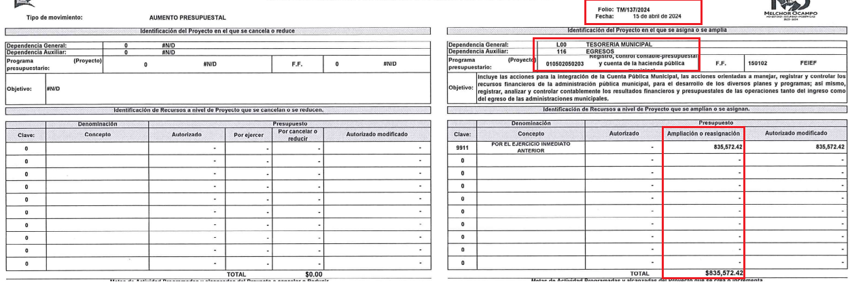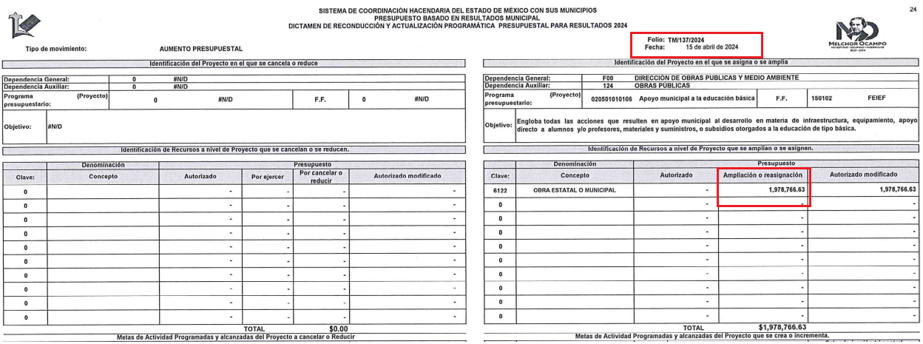
- En esa línea, se determina que el SUJETO OBLIGADO solo informa de dos áreas del Ayuntamiento de Melchor Ocampo, sin embargo como la información solicitada no tiene un periodo de tiempo, es que se debe de tomar el criterio del año inmediato anterior de la búsqueda la información, tal y como lo refirió el RECURRENTE.

- Lo anterior, es de conformidad con el siguiente criterio del INAI, vigente a la fecha de la solicitud de información.
03/19
Periodo de búsqueda de la información.
En el supuesto de que el particular no haya señalado el periodo respecto del cual requiere la información, o bien, de la solicitud presentada no se adviertan elementos que permitan identificarlo, deberá considerarse, para efectos de la búsqueda de la información, que el requerimiento se refiere al año inmediato anterior, contado a partir de la fecha en que se presentó la solicitud.

- En ese sentido, se establece que para el periodo de búsqueda es del siete de febrero de dos mil veinticuatro al siete de febrero de dos mil veinticinco.

- De lo anterior, se debe de establecer que el Ayuntamiento de Melchor Ocampo para el 2024 y 2025 se integra e integraba por las siguientes dependencias:

Año 2024 | Año 2025
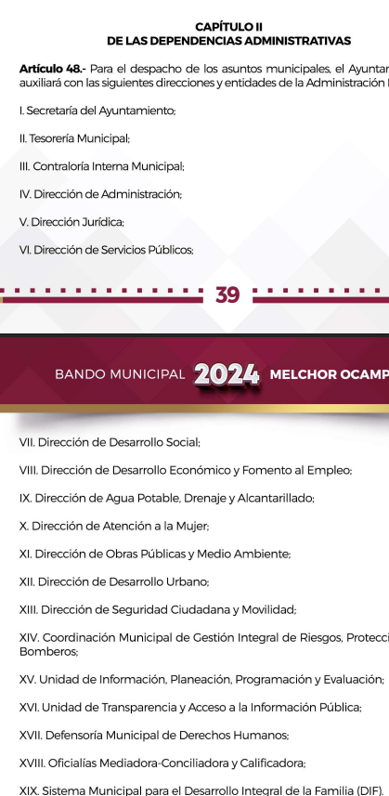 | 

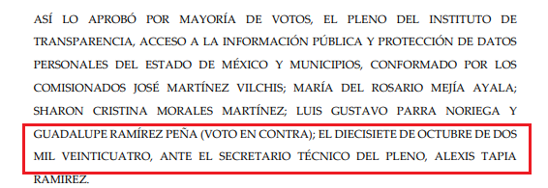
- De lo anterior, se señala que el Ayuntamiento de Melchor Ocampo se integra por más áreas, de las cuales no se pronunció, situación por la cual dentro de sus archivos tendrá que verificar si las mismas tuvieron ampliaciones o reducciones en su presupuesto.

- Ahora bien, si bien es cierto el SUJETO OBLIGADO por medio de la Tesorería Municipal acepta contar con información, también lo es que con la información remitida solo anexo información de dos áreas del Ayuntamiento de Melchor Ocampo, situación por la cual se menciona que el documento idóneo para colmar el derecho de acceso a la información del RECURRENTE es el Estado Analítico del Ejercicio del Presupuesto de Egresos Clasificación por Objeto del Gasto (Capítulo y Concepto), situación por la cual se hace el siguiente análisis.

- Ahora bien, conviene traer a contexto que los Lineamientos para la Integración y Entrega de los Informes Trimestrales Municipales del Ejercicio Fiscal 2024, refieren que el Estado Analítico del Ejercicio del Presupuesto de Egresos Clasificación por Objeto del Gasto (Capítulo y Concepto), forma parte del Módulo 2 de la Información presupuestaria que se integra dentro de los Informes Trimestrales Municipales y cuya periodicidad de elaboración es mensual, tal y como a continuación se observa de la Matriz de documentos, firmas y archivos siguiente:
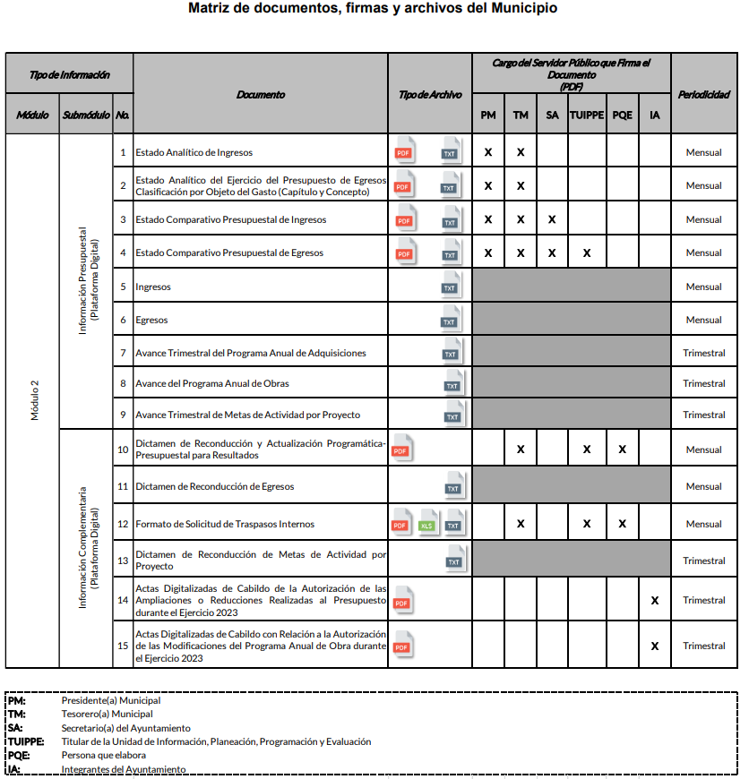

- Aunado a ello, el Manual de Contabilidad Gubernamental en su numeral II, inciso b), referente al Estado Analítico del Ejercicio del Presupuesto de Egresos del Consejo Nacional de Armonización Contable (CONAC), establece como finalidad realizar periódicamente el seguimiento del ejercicio de los egresos presupuestarios. Dichos Estados deben mostrar, a una fecha determinada del ejercicio del Presupuesto de Egresos, los movimientos y la situación de cada cuenta de las distintas clasificaciones, de acuerdo con los diferentes grados de desagregación de las mismas que se requiera.

- Los estados e informes agregados, en general, tienen como propósito aportar información pertinente, clara, confiable y oportuna a los responsables de la gestión política y económica del Estado para ser utilizada en la toma de decisiones gubernamentales en general y sobre finanzas públicas en particular, así como para ser utilizada por los analistas y la sociedad en general.

- La clasificación de la información presupuestaria a generar será al menos la siguiente:
- Clasificación por Objeto del Gasto (Capítulo y Concepto).
- Clasificación Económica (por Tipo de Gasto).
- Clasificación Administrativa.
- Clasificación Funcional (Finalidad y Función)
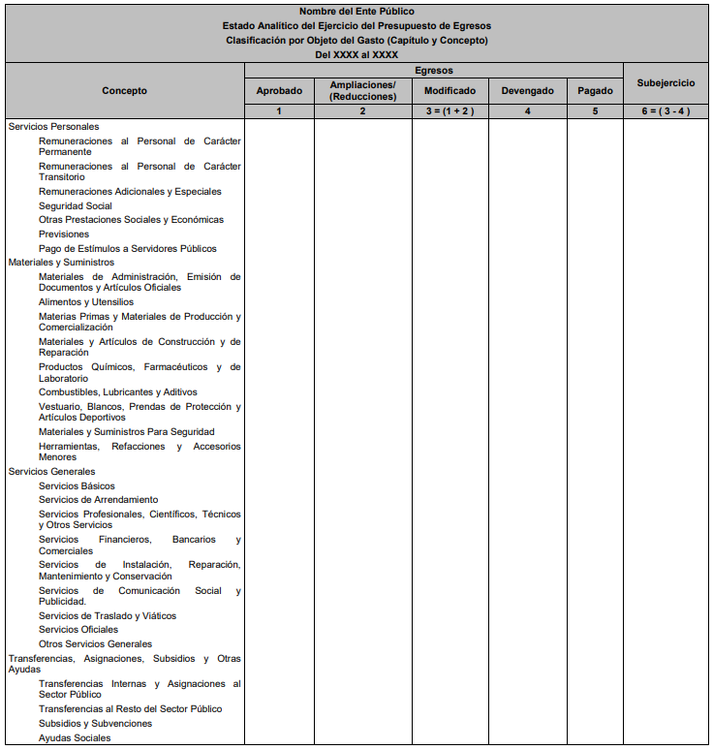
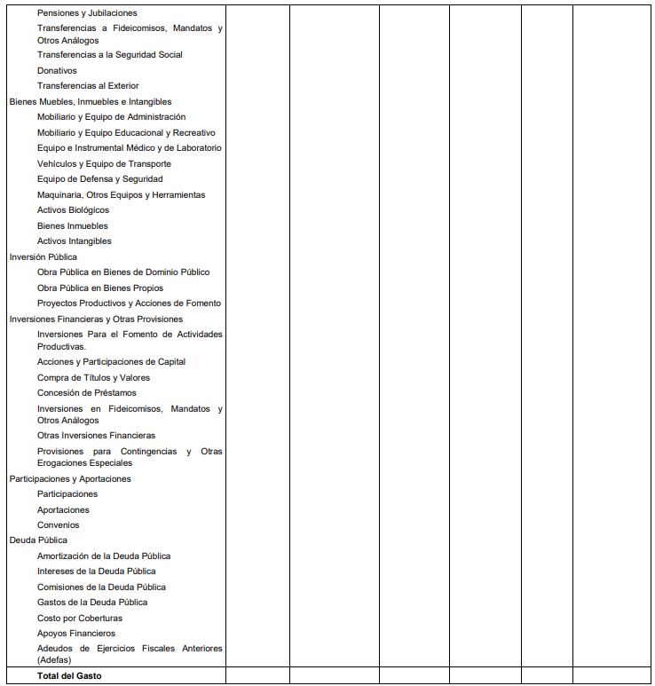

- De las imágenes insertadas se puede advertir que, que el documento otorgado en respuesta, no contienen en su totalidad la información que es del interés del solicitante, en virtud de que solo informa de dos áreas de Ayuntamiento de Melchor Ocampo, situación por la cual de manera enunciativa más no limitativa la Clasificación por Objeto del Gasto (Capítulo y Concepto), es el documento mensual armonizado que ordena e identifica en forma genérica, homogénea y coherente el registro del gasto por los conceptos de servicios personales, materiales y suministros, servicios generales, transferencias, asignaciones subsidios y otras ayudas, bienes muebles, inmuebles e intangibles, inversión pública, inversiones financieras y otras provisiones, participaciones y aportaciones federales, y deuda pública, que requieren las dependencias, entidades públicas, así como los Municipios, para cumplir con los objetivos y programas señalados en el Plan de Desarrollo en el Plan de Desarrollo Municipal; y del que se observan las ampliaciones y reducciones solicitadas por el RECURRENTE.

- Finalmente, como a la fecha de la solicitud de información no se cuente con la información solicitada de los meses de enero y febrero de dos mil veinticinco por no haberse emitido los Lineamientos para la Integración y Entrega de los Informes Trimestrales Municipales del Ejercicio Fiscal 2025, bastará con que así lo haga de conocimiento el SUJETO OBLIGADO de conformidad con el artículo 19 párrafo segundo de la Ley de Transparencia y Acceso a la Información Pública del Estado de México y Municipios.

- Ahora bien, para el punto de la autorización del Ayuntamiento, se debe referir que de manera enunciativa más no limitativa la información se encuentra en las Actas de Cabildo donde se aprueban las reducciones y ampliaciones en cuanto al presupuesto de egresos, situación por la cual se analiza lo siguiente.
- Lo anterior, se fundamenta en el artículo 125 párrafo octavo de la Constitución Política del Estado Libre y Soberano del Estado de México.


- De lo anterior, se determina que los Ayuntamientos mediante las sesiones de cabildo pueden celebrar y resolver sobre las adecuaciones a su Presupuesto de Egresos, situación por la cual se determina que el SUJETO OBLIGADO no turno la solicitud de información al área competente, toda vez que para este punto de la solicitud de información quien tiene la información de las Actas de Cabildo es la Secretaría del Ayuntamiento, quien de acuerdo con el artículo 91 de la Ley Orgánica Municipal del Estado de México cuenta con las siguientes funciones:
Artículo 91.- La Secretaría del Ayuntamiento estará a cargo de un Secretario, el que, sin ser miembro del mismo, deberá ser nombrado por el propio Ayuntamiento a propuesta del Presidente Municipal como lo marca el artículo 31 de la presente ley. Sus faltas temporales serán cubiertas por quien designe el Ayuntamiento y sus atribuciones son las siguientes:
- Asistir a las sesiones del ayuntamiento y levantar las actas correspondientes;
II. Emitir los citatorios para la celebración de las sesiones de cabildo, convocadas legalmente;
III. Dar cuenta en la primera sesión de cada mes, del número y contenido de los expedientes pasados a comisión, con mención de los que hayan sido resueltos y de los pendientes;
IV. Llevar y conservar los libros de actas de cabildo, obteniendo las firmas de los asistentes a las sesiones;
V. Validar con su firma, los documentos oficiales emanados del ayuntamiento o de cualquiera de sus miembros;
VI. Tener a su cargo el archivo general del ayuntamiento;
VII. Controlar y distribuir la correspondencia oficial del ayuntamiento, dando cuenta diaria al presidente municipal para acordar su trámite;
VIII. Publicar los reglamentos, circulares y demás disposiciones municipales de observancia general;
IX. Compilar leyes, decretos, reglamentos, periódicos oficiales del estado, circulares y órdenes relativas a los distintos sectores de la administración pública municipal;
X. Expedir las constancias de vecindad, de identidad o de última residencia que soliciten los habitantes del municipio, en un plazo no mayor de 24 horas, así como las certificaciones y demás documentos públicos que legalmente procedan, o los que acuerde el ayuntamiento;
XI. Elaborar con la intervención del síndico el inventario general de los bienes muebles e inmuebles municipales, así como la integración del sistema de información inmobiliaria, que contemple los bienes del dominio público y privado, en un término que no exceda de un año contado a partir de la instalación del ayuntamiento y presentarlo al cabildo para su conocimiento y opinión. En el caso de que el ayuntamiento adquiera por cualquier concepto bienes muebles o inmuebles durante su ejercicio, deberá realizar la actualización del inventario general de los bienes mueb1es e inmuebles y del sistema de información inmobiliaria en un plazo de ciento veinte días hábiles a partir de su adquisición y presentar un informe trimestral al cabildo para su conocimiento y opinión
XII. Integrar un sistema de información que contenga datos de los aspectos socio-económicos básicos del municipio;
XIII. Ser responsable de la publicación de la Gaceta Municipal, así como de las publicaciones en los estrados de los Ayuntamientos; y
XIV. Las demás que le confieran esta Ley y disposiciones aplicables

- De lo anterior, se colige que la Secretaria del Ayuntamiento es quien cuenta con el documento donde consta la autorización del municipio para realizar las ampliaciones o reducciones del Presupuesto de Egresos, situación por la cual se determina que el SUJETO OBLIGADO no turno la solicitud de información al habilitada, por lo cual es aplicable el siguiente análisis de la búsqueda exhaustiva.

- De lo anterior, al artículo 162 de la de la Ley de Transparencia y Acceso a la Información Pública del Estado de México y Municipios, regula que las Unidades de Transparencia deben de garantizar que las solicitudes se turnen a todas las Áreas competentes que cuenten con la información o deban tenerla de acuerdo a sus facultades, competencias y funciones, con el objeto de que realicen una búsqueda exhaustiva y razonable de la información solicitada, situación que no fue realizada por el Titular de la Unidad de Transparencia del Sujeto Obligado.

- A efecto de determinar la legalidad de dicha respuesta, es necesario tomar en cuenta las siguientes disposiciones de la Ley de la materia.
“Artículo 50. Los sujetos obligados contarán con un área responsable para la atención de las solicitudes de información, a la que se le denominará Unidad de Transparencia.

Artículo 51. Los sujetos obligados designaran a un responsable para atender la Unidad de Transparencia, quien fungirá como enlace entre éstos y los solicitantes. Dicha Unidad será la encargada de tramitar internamente la solicitud de información y tendrá la responsabilidad de verificar en cada caso que la misma no sea confidencial o reservada. Dicha Unidad contará con las facultades internas necesarias para gestionar la atención a las solicitudes de información en los términos de la Ley General y la presente Ley.

Artículo 53. Las Unidades de Transparencia tendrán las siguientes funciones:
I. Recabar, difundir y actualizar la información relativa a las obligaciones de transparencia comunes y específicas a la que se refiere la Ley General, esta Ley, la que determine el Instituto y las demás disposiciones de la materia, así como propiciar que las áreas la actualicen periódicamente conforme a la normatividad aplicable;
II. Recibir, tramitar y dar respuesta a las solicitudes de acceso a la información;
III. Auxiliar a los particulares en la elaboración de solicitudes de acceso a la información y, en su caso, orientarlos sobre los sujetos obligados competentes conforme a la normatividad aplicable;
IV. Realizar, con efectividad, los trámites internos necesarios para la atención de las solicitudes de acceso a la información;
V. Entregar, en su caso, a los particulares la información solicitada;
VI. Efectuar las notificaciones a los solicitantes;
VII. Proponer al Comité de Transparencia, los procedimientos internos que aseguren la mayor eficiencia en la gestión de las solicitudes de acceso a la información, conforme a la normatividad aplicable;
VIII. Proponer a quien preside el Comité de Transparencia, personal habilitado que sea necesario para recibir y dar trámite a las solicitudes de acceso a la información;
IX. Llevar un registro de las solicitudes de acceso a la información, sus respuestas, resultados, costos de reproducción y envío, resolución a los recursos de revisión que se hayan emitido en contra de sus respuestas y del cumplimiento de las mismas;
X. Presentar ante el Comité, el proyecto de clasificación de información;
XI. Promover e implementar políticas de transparencia proactiva procurando su accesibilidad;
XII. Fomentar la transparencia y accesibilidad al interior del sujeto obligado;
XIII. Hacer del conocimiento de la instancia competente la probable responsabilidad por el incumplimiento de las obligaciones previstas en la presente Ley; y
XIV. Las demás que resulten necesarias para facilitar el acceso a la información y aquellas que se desprenden de la presente Ley y demás disposiciones jurídicas aplicables.
Los sujetos obligados promoverán acuerdos con instituciones públicas especializadas que pudieran auxiliarse a entregar las respuestas a solicitudes de información, en la lengua indígena, braille o cualquier formato accesible correspondiente, en forma más eficiente.
Los sujetos obligados deberán implementar a través de las unidades de transparencia, progresivamente y conforme a sus previsiones, las medidas pertinentes para asegurar que el entorno físico de las instalaciones cuente con los ajustes razonables, con el objeto de proporcionar adecuada accesibilidad que otorgue las facilidades necesarias, así como establecer procedimientos para brindar asesoría y atención a las personas con discapacidad, a fin de que puedan consultar los sistemas que integran la Plataforma Nacional de Transparencia, presentar solicitudes de acceso a la información y facilitar su gestión e interponer los recursos que las leyes establezcan.

Artículo 59. Los servidores públicos habilitados tendrán las funciones siguientes:
I. Localizar la información que le solicite la Unidad de Transparencia;
II. Proporcionar la información que obre en los archivos y que le sea solicitada por la Unidad de Transparencia;
III. Apoyar a la Unidad de Transparencia en lo que esta le solicite para el cumplimiento de sus funciones;
IV. Proporcionar a la Unidad de Transparencia, las modificaciones a la información pública de oficio que obre en su poder;
V. Integrar y presentar al responsable de la Unidad de Transparencia la propuesta de clasificación de información, la cual tendrá los fundamentos y argumentos en que se basa dicha propuesta;
VI. Verificar, una vez analizado el contenido de la información, que no se encuentre en los supuestos de información clasificada; y
VII. Dar cuenta a la Unidad de Transparencia del vencimiento de los plazos de reserva.

Artículo 162. Las unidades de transparencia deberán garantizar que las solicitudes se turnen a todas las Áreas competentes que cuenten con la información o deban tenerla de acuerdo a sus facultades, competencias y funciones, con el objeto de que realicen una búsqueda exhaustiva y razonable de la información solicitada.”

- De la normatividad en cita, se desprende que las Unidades de Transparencia, se erigen como el área responsable en cada Sujeto Obligado que tiene a su cargo la atención de las solicitudes de información que se realicen al amparo de la Ley. El responsable de dicha área funge como enlace entre el SUJETO OBLIGADO y los solicitantes, y tiene bajo su responsabilidad el tramitar internamente la solicitud de información.

- De tal manera que, si bien, el Titular de la Unidad de Transparencia dio respuesta a la solicitud de información en cuestión, tenía que haber realizado el procedimiento, de turnar dentro de las áreas que conforman la estructura del Sujeto Obligado, a fin de que el responsable del área diera respuesta a la misma, tal y como lo marca la normatividad invocada, es por ello que debe turnar la solicitud a todas las áreas que y que pudieran generar, administrar o poseer la información requerida por el particular; pues los mismos, tienen como función, buscar, localizar y poseer la información, así como entregarla.

- Es por ello, que corresponde al Titular de la Unidad de Transparencia el garantizar que las solicitudes se turnen a todas las áreas competentes que puedan contar con la información, con el objeto de que se realice una búsqueda exhaustiva y razonable de la misma.

- De lo anterior, es de precisar que la información que resulta de interés para el particular obra en los archivos del SUJETO OBLIGADO y por lo tanto debe proceder a realizar una búsqueda exhaustiva a efecto de proporcionar los documentos donde obre la misma de tal forma que cumpla con los requisitos de la Ley en la materia.

- Conforme a lo anterior, se puede advertir que el SUJETO OBLIGADO no turnó la solicitud de información a todas las unidad administrativa habilitadas de conocer de la solicitud de información, por lo que se concluye, que el SUJETO OBLIGADO incumplió con el procedimiento de búsqueda establecido en el artículo 162 de la Ley de Transparencia y Acceso a la Información Pública del Estado de México y Municipios, por lo que no se acreditó que la búsqueda fuera exhaustiva y razonable; para lograr dicha situación, en principio, resulta necesario determinar, que es una investigación con esas características.

- Aunado a lo expuesto, para poder acreditar el carácter exhaustivo de la búsqueda realizada por los Sujetos Obligados, se deben motivar las razones por las que se buscó la información en determinadas áreas, los criterios de búsqueda utilizados y demás circunstancias que fueron tomadas en cuenta.

- En ese contexto, de conformidad con los criterios 12/10 y 04/19, emitidos por el Instituto Nacional de Transparencia, Acceso a la Información y Protección de Datos Personales, traídos por analogía, se colige que los sujetos obligados para acreditar que se realizó una búsqueda exhaustiva y razonable, deben de proporcionar los elementos suficientes del carácter exhaustivo de la indagación realizada, a saber, los siguientes:
- Motivación por las que se buscó la información, en determinadas unidades administrativas;
- Los criterios de búsqueda utilizados, y
- Las circunstancias que fueron tomadas en cuenta.

- De tales circunstancias, se considera que para que los Sujetos Obligado justifiquen que realizaron una búsqueda exhaustiva y razonable, deben indicar de manera clara, lo siguiente:
- Las áreas donde se buscó la información;
- Tipo de archivos buscados (físicos o electrónicos);
- Los criterios de búsqueda utilizados, y
- Las circunstancias que fueron tomadas en cuenta.

- Conforme a lo anterior, este Instituto considera que el Ayuntamiento de Melchor Ocampo, no cumplió con ninguno de los requisitos previamente señalados por lo consiguiente no turnó la solicitud de información a las diversas áreas, toda vez que de la respuesta entregada no se pronuncian todos los servidores públicos habilitados, por lo que, no se logró advertir que esta haya realizado una indagación de lo requerido, no se indago en documentos físicos o también electrónicos y no se logró desprender los criterios de búsqueda utilizados, pues no precisó cómo realizó la misma.

- De lo anterior, se concluye que la búsqueda exhaustiva y razonable de la información debe estar sustentada con los respectivos criterios de búsqueda exhaustiva que el sujeto obligado utilizó.

- Ahora bien, se debe de referir que de la información solicitada pudiera contener datos que deban de ser clasificados como confidenciales, mismos que de manera enunciativa más no limitativa son los siguientes:

Registro Federal de Contribuyentes (RFC)
- Las personas físicas que deban presentar declaraciones periódicas o que están obligadas a expedir comprobantes fiscales, tienen que solicitar su inscripción en el Registro Federal de Contribuyentes, esta inscripción es realizada por el Servicio de Administración Tributaria, quien entrega una cédula de identificación fiscal en donde consta la clave que asigna este órgano desconcentrado de la Secretaría de Hacienda y Crédito Público, de acuerdo con el artículo 27 del Código Fiscal de la Federación.

- De acuerdo con lo establecido en el artículo en comento, esta clave se compone de trece caracteres alfanuméricos, con datos obtenidos de los apellidos, nombre (s), fecha de nacimiento del titular, más una homoclave que establece el sistema automático del Servicio de Administración Tributaria.

- Ahora bien, la clave del Registro Federal de Contribuyentes es el medio de control que tiene la Secretaría de Hacienda y Crédito Público, a través del Servicio de Administración Tributaria, para exigir y vigilar el cumplimiento de las obligaciones fiscales de los contribuyentes; mientras que los particulares tramitan dicho dato, con el único propósito de realizar mediante esa clave de identificación, operaciones o actividades de naturaleza fiscal.

- Conforme a lo expuesto, el Registro Federal de Contribuyentes, es un dato personal, ya que hace a las personas físicas identificables, además de que las relaciona como contribuyentes de las autoridades fiscales. Es de destacar que dicho dato únicamente sirve para efectos fiscales y pago de contribuciones, por lo que se trata de un dato relevante únicamente para las personas involucradas, en el pago de estos, en el presente caso, del pago del Impuesto Sobre el Producto del Trabajo.

- Lo anterior, resulta congruente con el Criterio 19/17 emitido por el Instituto Nacional de Transparencia, Acceso a la Información y Protección de Datos Personales, en el cual se señala lo siguiente:
“Registro Federal de Contribuyentes (RFC) de personas físicas. El RFC es una clave de carácter fiscal, única e irrepetible, que permite identificar al titular, su edad y fecha de nacimiento, por lo que es un dato personal de carácter confidencial.”

- De tal suerte, el Registro Federal de Contribuyentes de los servidores públicos no guarda relación con la transparencia de los recursos públicos, así como tampoco con el desempeño laboral que pueda tener una persona, por lo que constituye un dato personal confidencial al actualizar el supuesto normativo del artículo 143, fracción I de la Ley de Transparencia y Acceso a la Información Pública del Estado de México y Municipios.

Clave única de Registro de Población –CURP-.
- El artículo 36 de la Constitución Política de los Estados Unidos Mexicanos, dispone la obligación de los ciudadanos de inscribirse en el Registro Nacional de Ciudadanos.

- El artículo 85 de la Ley General de Población, prevé que corresponde a la Secretaría de Gobernación el registro y acreditación de la identidad de todas las personas residentes en el país y de los nacionales que residan en el extranjero.

- Acorde con lo anterior, el artículo 22 del Reglamento Interior de la Secretaría de Gobernación, establece en su fracción III, que la Dirección General del Registro Nacional de Población e Identificación Personal tiene la atribución de asignar y depurar la Clave Única de Registro de Población a todas las personas residentes en el país, así como a los mexicanos que residan en el extranjero.

- De conformidad con lo precisado por la propia Secretaría de Gobernación en la dirección https://consultas.curp.gob.mx/CurpSP/html/informacionecurpPS.html, la Clave Única del Registro de Población CURP-, es un instrumento de registro que se asigna a todas las personas que viven en el territorio nacional, así como a los mexicanos que residen en el extranjero y se compone de dieciocho elementos, representados por letras y números, que se generan a partir de los datos contenidos en el documento probatorio de la identidad del interesado (acta de nacimiento, carta de naturalización o documento migratorio) de la siguiente forma:
• El primero y segundo apellidos, así como al nombre de pila.
• La fecha de nacimiento.
• El sexo.
• La entidad federativa de nacimiento.
Los dos últimos elementos de la CURP evitan la duplicidad de la Clave y garantizan su correcta integración.
- Como se desprende de lo anterior, la CURP es un dato personal confidencial, ya que por sí sola brinda información personal de su titular y lo hace identificado e identificable, motivo por el cual se aprueba su eliminación de las versiones públicas, por lo que se trata de un trámite administrativo requerido por la autoridad federal para hacer identificables a las personas.

- Resulta aplicable en la especie, como argumento orientador, el Criterio 3/10, emitido por el INAI.
Clave Única de Registro de Población (CURP) es un dato personal confidencial. De conformidad con lo establecido en el artículo 3, fracción II de la Ley Federal de Transparencia y Acceso a la Información Pública Gubernamental, dato personal es toda aquella información concerniente a una persona física identificada o identificable. Por su parte, el artículo 18, fracción II de la Ley considera información confidencial los datos personales que requieren el consentimiento de los individuos para su difusión, distribución o comercialización en los términos de esta Ley. En este sentido, la CURP se integra por datos personales que únicamente le conciernen a un particular como son su fecha de nacimiento, su nombre, sus apellidos y su lugar de nacimiento, y esta es información que lo distingue plenamente del resto de los habitantes, por lo que es de carácter confidencial, en términos de lo dispuesto en el artículos anteriormente señalados.

- De acuerdo con lo anterior, se la clave CURP, es un dato personal confidencial, en términos del artículo 143, fracción I, de la Ley de Transparencia y Acceso a la Información Pública del Estado de México y Municipios.

Nombre de persona física, Domicilio
- El nombre se integra con el sustantivo propio y el primer apellido de los padres, en el orden que, de común acuerdo determinen; asimismo es la manifestación principal del derecho subjetivo a la personalidad y atributo de esta en términos del artículo 2.3 del Código Civil del Estado de México, de tal suerte, el nombre perse es un elemento que hace a una persona física identificada o identificable, por lo que, se considera un dato personal.

- Ahora bien, de acuerdo a lo señalado en los artículos 2.3 y 2.5, fracción V del Código Civil del Estado de México, el domicilio es un atributo de la personalidad y un derecho de las personas. Este tiene como propósito que una persona pueda establecerse temporal o permanentemente en un lugar determinado, para habitar, establecer su centro de trabajo o negocios; ahora bien, su inclusión en el nombramiento se puede decir que sólo tiene como objetivo brindar elementos que permitan conocer y hacer identificable a la persona que se designa, sin que esta información sea de relevancia para el interés público, así como tampoco tiene relevancia en el ejercicio de atribuciones de los servidores públicos. Por lo que el domicilio particular es confidencial, en términos del artículo 143, fracción I de la Ley de Transparencia y Acceso a la Información Pública del Estado de México y Municipios.

Estado civil.
- El estado civil es un atributo de la personalidad, de acuerdo al artículo 2.3 del Código Civil del Estado de México, e indica si las personas son solteras o casadas y sólo se comprueba con las constancias relativas del Registro Civil. Por lo que es un tema que tiene que ver con la vida privada, ya que, para acceder a un cargo público, el estado civil de las personas es irrelevante, ya que tener uno u otro no influye en el mejor o menor desempeño de un cargo público.

- De esta manera, se trata de un dato personal confidencial que tiene que ver únicamente con la vida privada de las personas, motivo por el cual se considera un dato personal en términos del artículo 143, fracción I de la Ley de Transparencia y Acceso a la Información Pública del Estado de México y Municipios.

Teléfono y celular particular.
- El número asignado a un teléfono particular o celular permite localizar a una persona física identificada o identificable, ya sea a través de un dispositivo móvil o bien, en un lugar como el domicilio.

- En ese sentido, se colige que si bien fue proporcionado por la ahora servidora pública que ocupa el cargo de Titular de la Unidad de Transparencia, lo cierto es que fue proporcionado como número contacto, para poder ser localizada de manera privada; por lo que, la titularidad de este, al igual que el correo electrónico analizado, corresponde a la persona física en su calidad de particular y no como servidor público.

- En tales consideraciones, dicho dato personal es susceptible de ser clasificado como confidencial, con fundamento en el artículo 143, fracción I de la Ley de Transparencia y Acceso a la Información Pública.
- Por último, se debe de precisar que si del periodo ordenado no se hubieran generado más ampliaciones y reducciones bastará con que el SUJETO OBLIGADO lo haga del conocimiento del RECURRENTE de conformidad con el artículo 19 párrafo segundo de la Ley de Transparencia y Acceso a la Información Pública del Estado de México y Municipios.

- En ese sentido y de todo lo expuesto con anterioridad se determina MODIFICAR la respuesta del SUJETO OBLIGADO en el recurso de revisión 03278/INFOEM/IP/RR/2025.

QUINTO. De la versión pública.
- Nociones generales.
- Debe destacarse, que debido a la información solicitada por el RECURRENTE, pueden obrar datos personales susceptibles de protegerse, así como información susceptible de clasificarse como confidencial, por lo que el SUJETO OBLIGADO deberá de hacer la adecuada versión pública, protegiendo los datos que no son susceptibles de ser proporcionados.

- No pasa desapercibido para este Órgano Garante que los sujetos obligados serán responsables de los datos personales en su posesión y que, en caso de localizarse datos concernientes a terceros, éstos no podrán difundir, distribuir o comercializar los datos personales. Cabe destacar que, para la realización de la clasificación de la información, se deben seguir una serie de pasos y procedimientos, por lo que es menester reiterar los mismos:
a) Requisitos previos. | Los artículos 100 y 122 de la Ley Estatal y de la Ley General, respectivamente, señalan que si los Sujetos Obligados determinan que la información actualiza alguno de los supuestos de clasificación, es deber de los titulares de las áreas proponer su clasificación y no del Comité de Transparencia.  Al hacerlo tienen que precisar de qué información se trata, señalando el supuesto de clasificación (confidencialidad o reserva).  Además, se debe señalar el procedimiento, de los tres que establecen los artículos 132 y 106 de la Ley Estatal y General, respectivamente.  El último de estos requisitos previos consiste en que no se pueden emitir acuerdos de carácter general ni particular, esto es, no se puede hacer un acuerdo para clasificar de manera general todos los documentos de un expediente o área, sin individualizar su análisis y tampoco se puede hacer un acuerdo por cada dato que se vaya a clasificar dentro de un documento con diez datos, por ejemplo, susceptibles de ser clasificados.
b) Supuestos de clasificación. | Las disposiciones constitucionales y legales en la materia establecen los dos supuestos generales para clasificar la información: por reserva y por confidencialidad.  Los artículos 116 y 143 de la Ley Estatal y de la Ley General, respectivamente, señalan los supuestos para que la información pueda ser clasificada como confidencial. Mientras que los artículos 105 y 130 de la Ley Estatal y de la Ley General, respectivamente, señalan que la aplicación de estos supuestos debe realizarse de manera restrictiva y limitada, por lo que debe acreditarse que se cumple con esta condición y no se pueden ampliar las excepciones o supuestos de clasificación aduciendo analogía o mayoría de razón.  El Sujeto Obligado debe identificar claramente el tipo de información y hacer un juicio de subsunción o encaje para acreditar que el supuesto de hecho corresponde estrictamente con la hipótesis jurídica. Esto también lo debe de realizar el servidor público habilitado y el titular del área que administra la información.
c) Formalidades para emitir el acuerdo de clasificación. | El Comité de Transparencia, según lo dispuesto en los artículos cuenta con las facultades para aprobar, modificar o revocar la clasificación de la información que haya propuesto.  Es necesario que el acto reúna con los requisitos elementales, entre ellos, que la autoridad que va a emitir el acto de autoridad sea la legalmente facultada para ello.  La decisión de aprobar, modificar o revocar la clasificación deberá de asentarse en un documento que registre la determinación a la que se llegue después de un análisis minucioso a partir de lo propuesto por el Titular del I. área que administra la información, cuyo análisis debe integrarse en la agenda de los asuntos a tratar en las sesiones, se insiste, a partir de las decisiones adoptadas previamente por los titulares de áreas y que son sujetas a control, en primera instancia, por el Comité de Transparencia.
d) Requisitos de fondo del acuerdo de clasificación. | Como se ha señalado antes, al hacer el juicio de subsunción o encaje entre el supuesto de hecho y la hipótesis jurídica, se debe acreditar la estricta correspondencia entre un elemento y otro. Ahora, en esta parte del procedimiento, que se desahoga en sede del Comité de Transparencia, la ley señala que la carga de la prueba, para justificar las restricciones, corresponde a los Sujetos Obligados, por lo que deberán fundar y motivar debidamente la clasificación.  De lo anterior, se desprende que para una correcta clasificación total o parcial, esto es determinar los datos que se suprimen en las versiones públicas, es necesario fundar y motivar, de manera correcta, la clasificación; considerando que todo acto que la autoridad pronuncie en el ejercicio de sus atribuciones, debe expresar los fundamentos legales que le dieron origen y las razones por las que se deben aplicar al caso concreto.  Así, en un acto de autoridad se cumple con la debida fundamentación cuando se cita el precepto legal aplicable al caso concreto y la debida motivación cuando se expresan las razones, motivos o circunstancias que tomó en cuenta la autoridad para adecuar el hecho a los fundamentos de derecho. De este modo, la persona que se sienta afectada pueda impugnar la decisión, permitiéndole una real y auténtica defensa.  En ese mismo sentido, el numeral trigésimo tercero fracción V de los Lineamientos Generales, precisa que para motivar la clasificación se deben acreditar las circunstancias de tiempo, modo y lugar.  Ahora bien, para cada caso además de fundar y motivar, se debe identificar con claridad que datos contenidos en las documentales que son susceptibles de suprimirse, por ejemplo; Clave Única de Registro de Población (CURP), Registro Federal de Contribuyentes (R.F.C.), claves de seguros, préstamos o descuentos personales, secretos bancario, fiduciario, industrial, comercial, fiscal, bursátil y postal, cuya titularidad corresponda a particulares, entre otros.
e) Condiciones especiales de la clasificación de la información como confidencial. | Los artículos 148 y 120 de la Ley Estatal y de la Ley General, respectivamente, establecen que aun tratándose de datos personales, se podrán proporcionar, incluso sin solicitar el consentimiento de su titular.  En el caso de lo señalado en la fracción IV, será el Instituto quien deba aplicar la prueba de interés público, considerando también que como recientemente ha discutido la Suprema Corte de Justicia de la Nación, los servidores públicos nos encontramos sujetos a un régimen menor de protección.  Pero si la información que se pretende clasificar como confidencial no se encuentra en los supuestos de los artículos señalados y es posible, se deberá consultar al titular de los datos si permite o no el acceso. De no ser posible, la realización de la consulta, procede, fundando y motivando, la clasificación.

- Si el servidor público incumple con estas formalidades y entrega la información sin proteger los datos personales incumple con lo que estipula las disposiciones legales establecidas.

- Por lo anteriormente expuesto y fundado, este ÓRGANO GARANTE emite los siguientes:------------------------------------------------------------------------------------------------------

R E S O L U T I V O S

PRIMERO. Resultan fundadas las razones o motivos de inconformidad hechos valer en los Recurso de Revisión 0893/INFOEM/IP/RR/2025 y 03278/INFOEM/IP/RR/2025 en términos del Considerando Cuarto y Quinto de la presente resolución.

SEGUNDO. Se REVOCA la respuesta emitida por el Ayuntamiento de Melchor Ocampo, en la solicitud de información pública registrada con número 00022/MELOCAM/IP/2025 y se ORDENA, de ser procedente en versión pública, vía SAIMEX, lo siguiente:
- Formatos del Acta de Entrega- Recepción de la persona Titular de la Dirección de Seguridad Ciudadana y Movilidad, al dieciséis de enero de dos mil veinticinco.

Para efecto de lo anterior, se deberá emitir el Acuerdo del Comité de Transparencia en términos de los artículos 49, fracción VIII y 132, fracción II de la Ley de Transparencia y Acceso a la Información Pública del Estado de México y Municipios, en el que funde y motive las razones sobre los datos que se supriman o eliminen dentro del soporte documental respectivo objeto de las versiones públicas que se formulen, y se pongan a disposición del RECURRENTE.

TERCERO. Se MODIFICA la respuesta del Ayuntamiento de Melchor Ocampo en la solicitud de información 00070/MELOCAM/IP/2025 y se ORDENA entregar vía Sistema de Acceso a la Información Mexiquense (SAIMEX), la siguiente información:
- Documento donde conste o se advierta las ampliaciones y reducciones del Presupuesto de Egresos, de las áreas faltantes del Ayuntamiento de Melchor Ocampo del siete de febrero de dos mil veinticuatro al siete de febrero de dos mil veinticinco; y

- Documento donde conste o se advierta el formato mediante el cual se aprobó autorizar las ampliaciones y reducciones del Presupuesto de Egresos del siete de febrero de dos mil veinticuatro al siete de febrero de dos mil veinticinco.

De ser el caso que no hubiera ampliación y reducciones para los meses de enero y febrero de dos mil veinticinco por no haberse emitido los Lineamientos para la Integración y Entrega de los Informes Trimestrales Municipales del Ejercicio Fiscal 2025, bastará con que así lo haga de conocimiento el SUJETO OBLIGADO de conformidad con el artículo 19 párrafo segundo de la Ley de Transparencia y Acceso a la Información Pública del Estado de México y Municipios.

De ser el caso que no hubiera ampliaciones o reducciones del Presupuesto de Egresos en algunas de las áreas faltantes del ayuntamiento por no haberse generado, poseído o administrado, bastará con que sé que se haga del conocimiento del RECURRENTE de acuerdo con el artículo 19 párrafo segundo de la Ley de Transparencia y Acceso a la Información Pública del Estado de México y Municipios.

CUARTO. NOTIFÍQUESE la presente resolución al Titular de la Unidad de Transparencia del Sujeto Obligado vía SAIMEX, para que conforme al artículo 186 último párrafo, 189 segundo párrafo y 194 de la Ley de Transparencia y Acceso a la Información Pública del Estado de México y Municipios; dé cumplimiento a lo ordenado dentro del plazo de diez días hábiles, e informe a este Instituto en un plazo de tres días hábiles siguientes sobre el cumplimiento dado a la presente y, se le apercibe que en caso de negarse a cumplir la presente resolución o hacerlo de manera parcial, se le impondrá una medida de apremio de conformidad con lo previsto en los artículos 198, 200, fracción III; 214, 215 y 216 de la Ley de Transparencia y Acceso a la Información Pública del Estado de México y Municipios

QUINTO. De conformidad con el artículo 198 de la Ley de Transparencia y Acceso a la Información Pública del Estado de México y Municipios, de considerarlo procedente, el SUJETO OBLIGADO de manera fundada y motivada, podrá solicitar una ampliación de plazo para el cumplimiento de la presente resolución.

SEXTO. Notifíquese a EL RECURRENTE la presente resolución, vía SAIMEX.

SÉPTIMO. Se hace del conocimiento de EL RECURRENTE que, de conformidad con lo establecido en el artículo 196 de la Ley de Transparencia y Acceso a la Información Pública del Estado de México y Municipios, en caso de que considere que la resolución le cause algún perjuicio podrá impugnarla vía juicio de amparo en los términos de las leyes aplicables.

ASÍ LO RESUELVE, POR UNANIMIDAD DE VOTOS, EL PLENO DEL INSTITUTO DE TRANSPARENCIA, ACCESO A LA INFORMACIÓN PÚBLICA Y PROTECCIÓN DE DATOS PERSONALES DEL ESTADO DE MÉXICO Y MUNICIPIOS, CONFORMADO POR LOS COMISIONADOS JOSÉ MARTÍNEZ VILCHIS, MARÍA DEL ROSARIO MEJÍA AYALA, SHARON CRISTINA MORALES MARTÍNEZ, LUIS GUSTAVO PARRA NORIEGA EMITIENDO VOTO PARTICULAR Y GUADALUPE RAMÍREZ PEÑA EMITIENDO VOTO PARTICULAR; EN LA VIGÉSIMA PRIMERA SESIÓN ORDINARIA, CELEBRADA EL ONCE (11) DE JUNIO DE DOS MIL VEINTICINCO, ANTE EL SECRETARIO TÉCNICO DEL PLENO ALEXIS TAPIA RAMÍREZ.

Convención Americana sobre Derechos Humanos. Artículo 13.
Constitución Política de los Estados Unidos Mexicanos. Artículo sexto, sección A, fracción I.
Corte Interamericana de Derechos Humanos. Caso Claude Reyes y otros vs. Chile. Sentencia de 19 de septiembre de 2006. Serie C. No. 151. Párr. 86.
Ibídem. Parr. 87.

